El activista y defensor de los migrantes participa en el acto de unidad nacional en Tijuana

El sacerdote Solalinde achaca los problemas de México al "sistema neoliberal capitalista que adora el dinero"
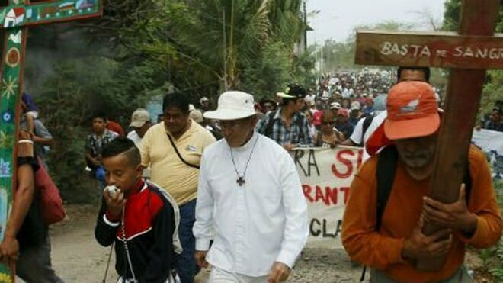
Solalinde, con emigrantes

Celebra que México y EEUU comiencen a marcar una amistad de "pueblo a pueblo" tras el acuerdo arancelario

Anima a no dar la espalda a los llegados de Centroamérica, y a promover como respuesta al flujo migratorio el desarrollo integral
09.06.2019 | RD/Notimex
México no dará la espalda a los migrantes centroamericanos que atraviesan por una crisis humanitaria, pues se tiene la oportunidad de incidir en la verdadera solución al problema que es el desarrollo integral, expresó Alejandro Solalinde.
Durante el acto de unidad nacional en Tijuana convocado por el presidente Andrés Manuel López Obrador, señaló que México y Estados Unidos comienzan a marcar una amistad de “pueblo a pueblo”, sin embargo advirtió que siempre habrá quienes busquen el interés, por lo que será necesario mantener el diálogo.
“Nuestro país está pasando por una situación muy difícil, pues hemos estado viviendo las presiones no sólo de una persona, sino sobre todo de un sistema neoliberal capitalista que adora el dinero, que adora el mercado, ese es su verdadero Dios”, opinó.
Al hablar como defensor de derechos humanos, el sacerdote subrayó la importancia de que se logre la transformación que la ciudadanía espera, pues advirtió que no será fácil en un país que cuenta con inercias y resistencias.
“Hoy tenemos la oportunidad no sólo de expresar de palabra nuestra adhesión a un gran presidente, sino queremos demostrar con hechos que de verdad queremos cambiar a México”, subrayó.
Abundó que no se podrá hablar de una nación transformadora si no es a través de las buenas relaciones, finalizó.

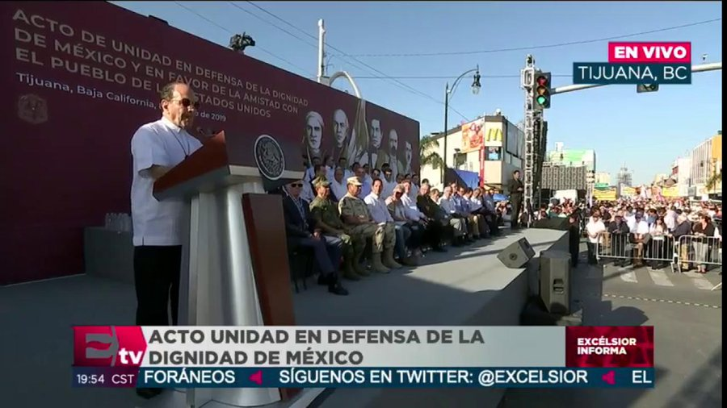

Periódico Excélsior
✔@Excelsior

'Vamos a pedirle a Dios que nos ayude en esta transformación, hoy tenemos la oportunidad de unirnos': Alejandro Solalinde, activista y sacerdote católico.
22:01 - 8 jun. 2019

https://www.religiondigital.org/america/sacerdote-Solalinde-Mexico-neoliberal-capitalista_0_2129487049.html

